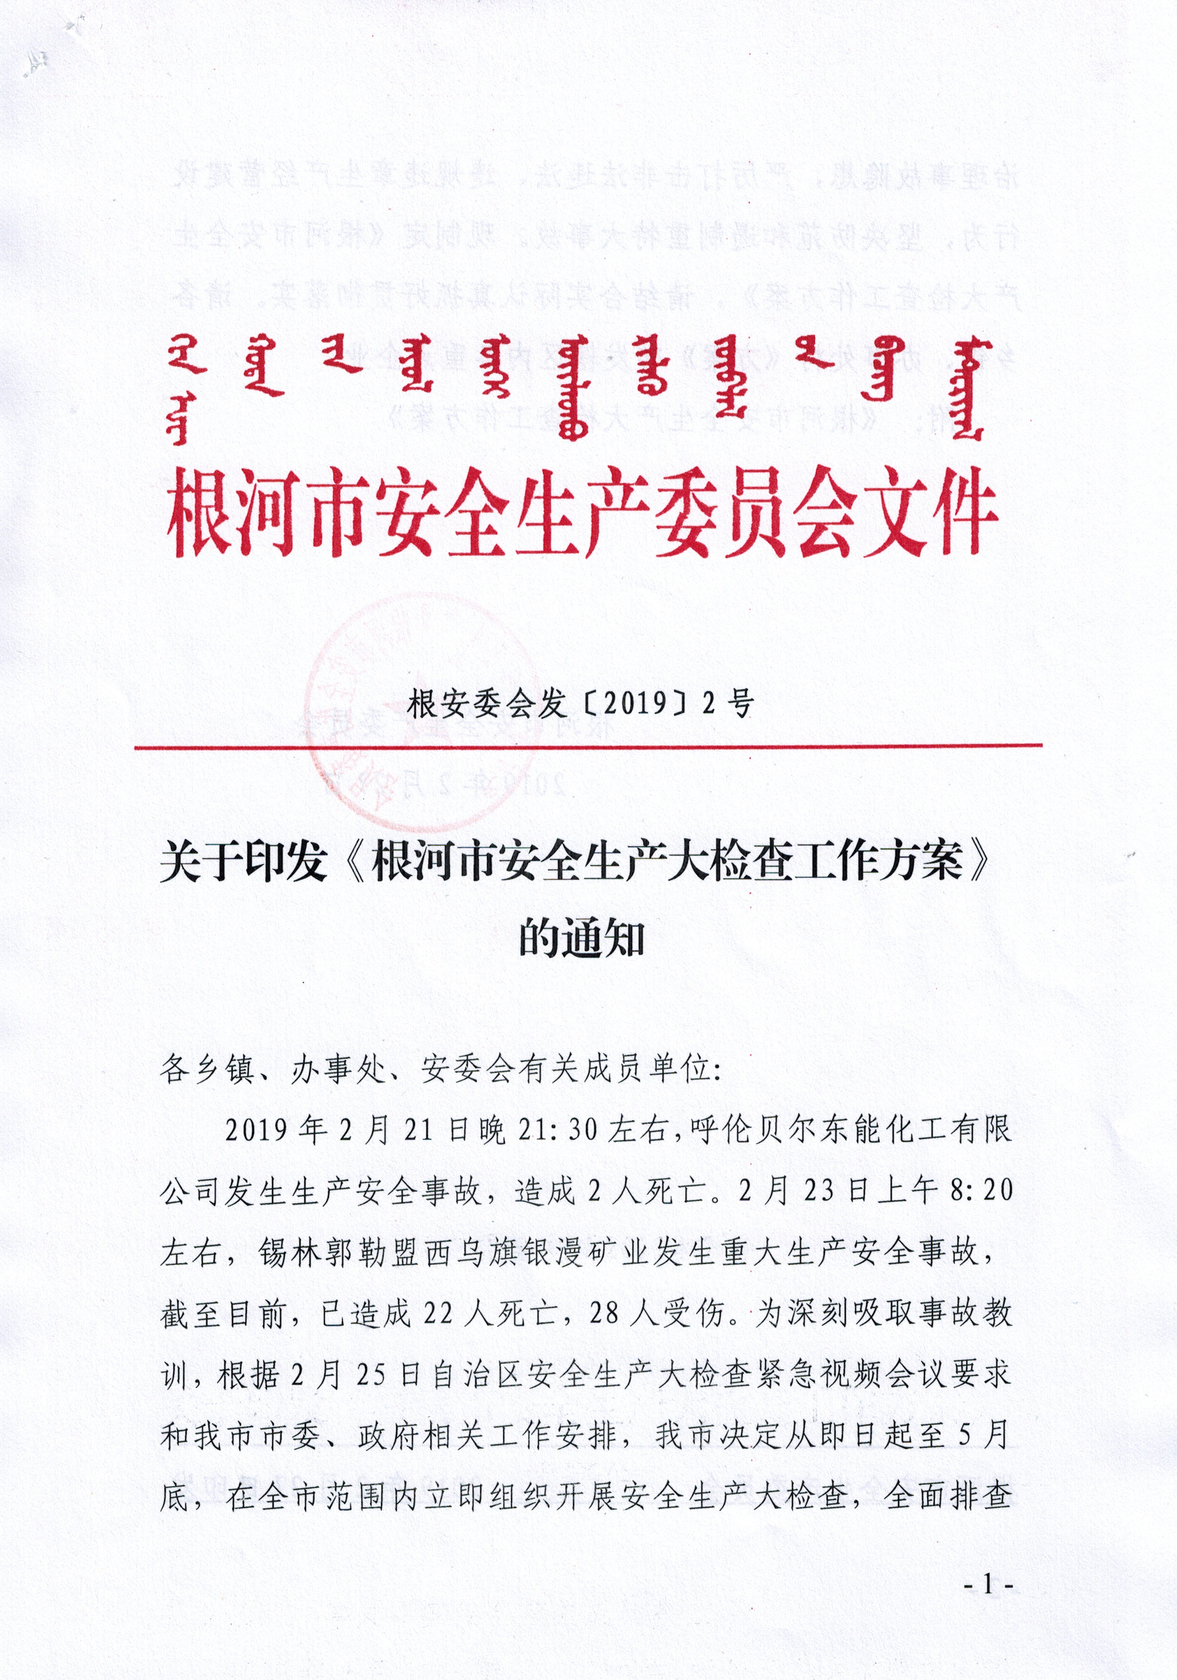

根安委会发〔2019〕2号

关于印发《根河市安全生产大检查工作方案》的通知

各乡镇、办事处、安委会有关成员单位：
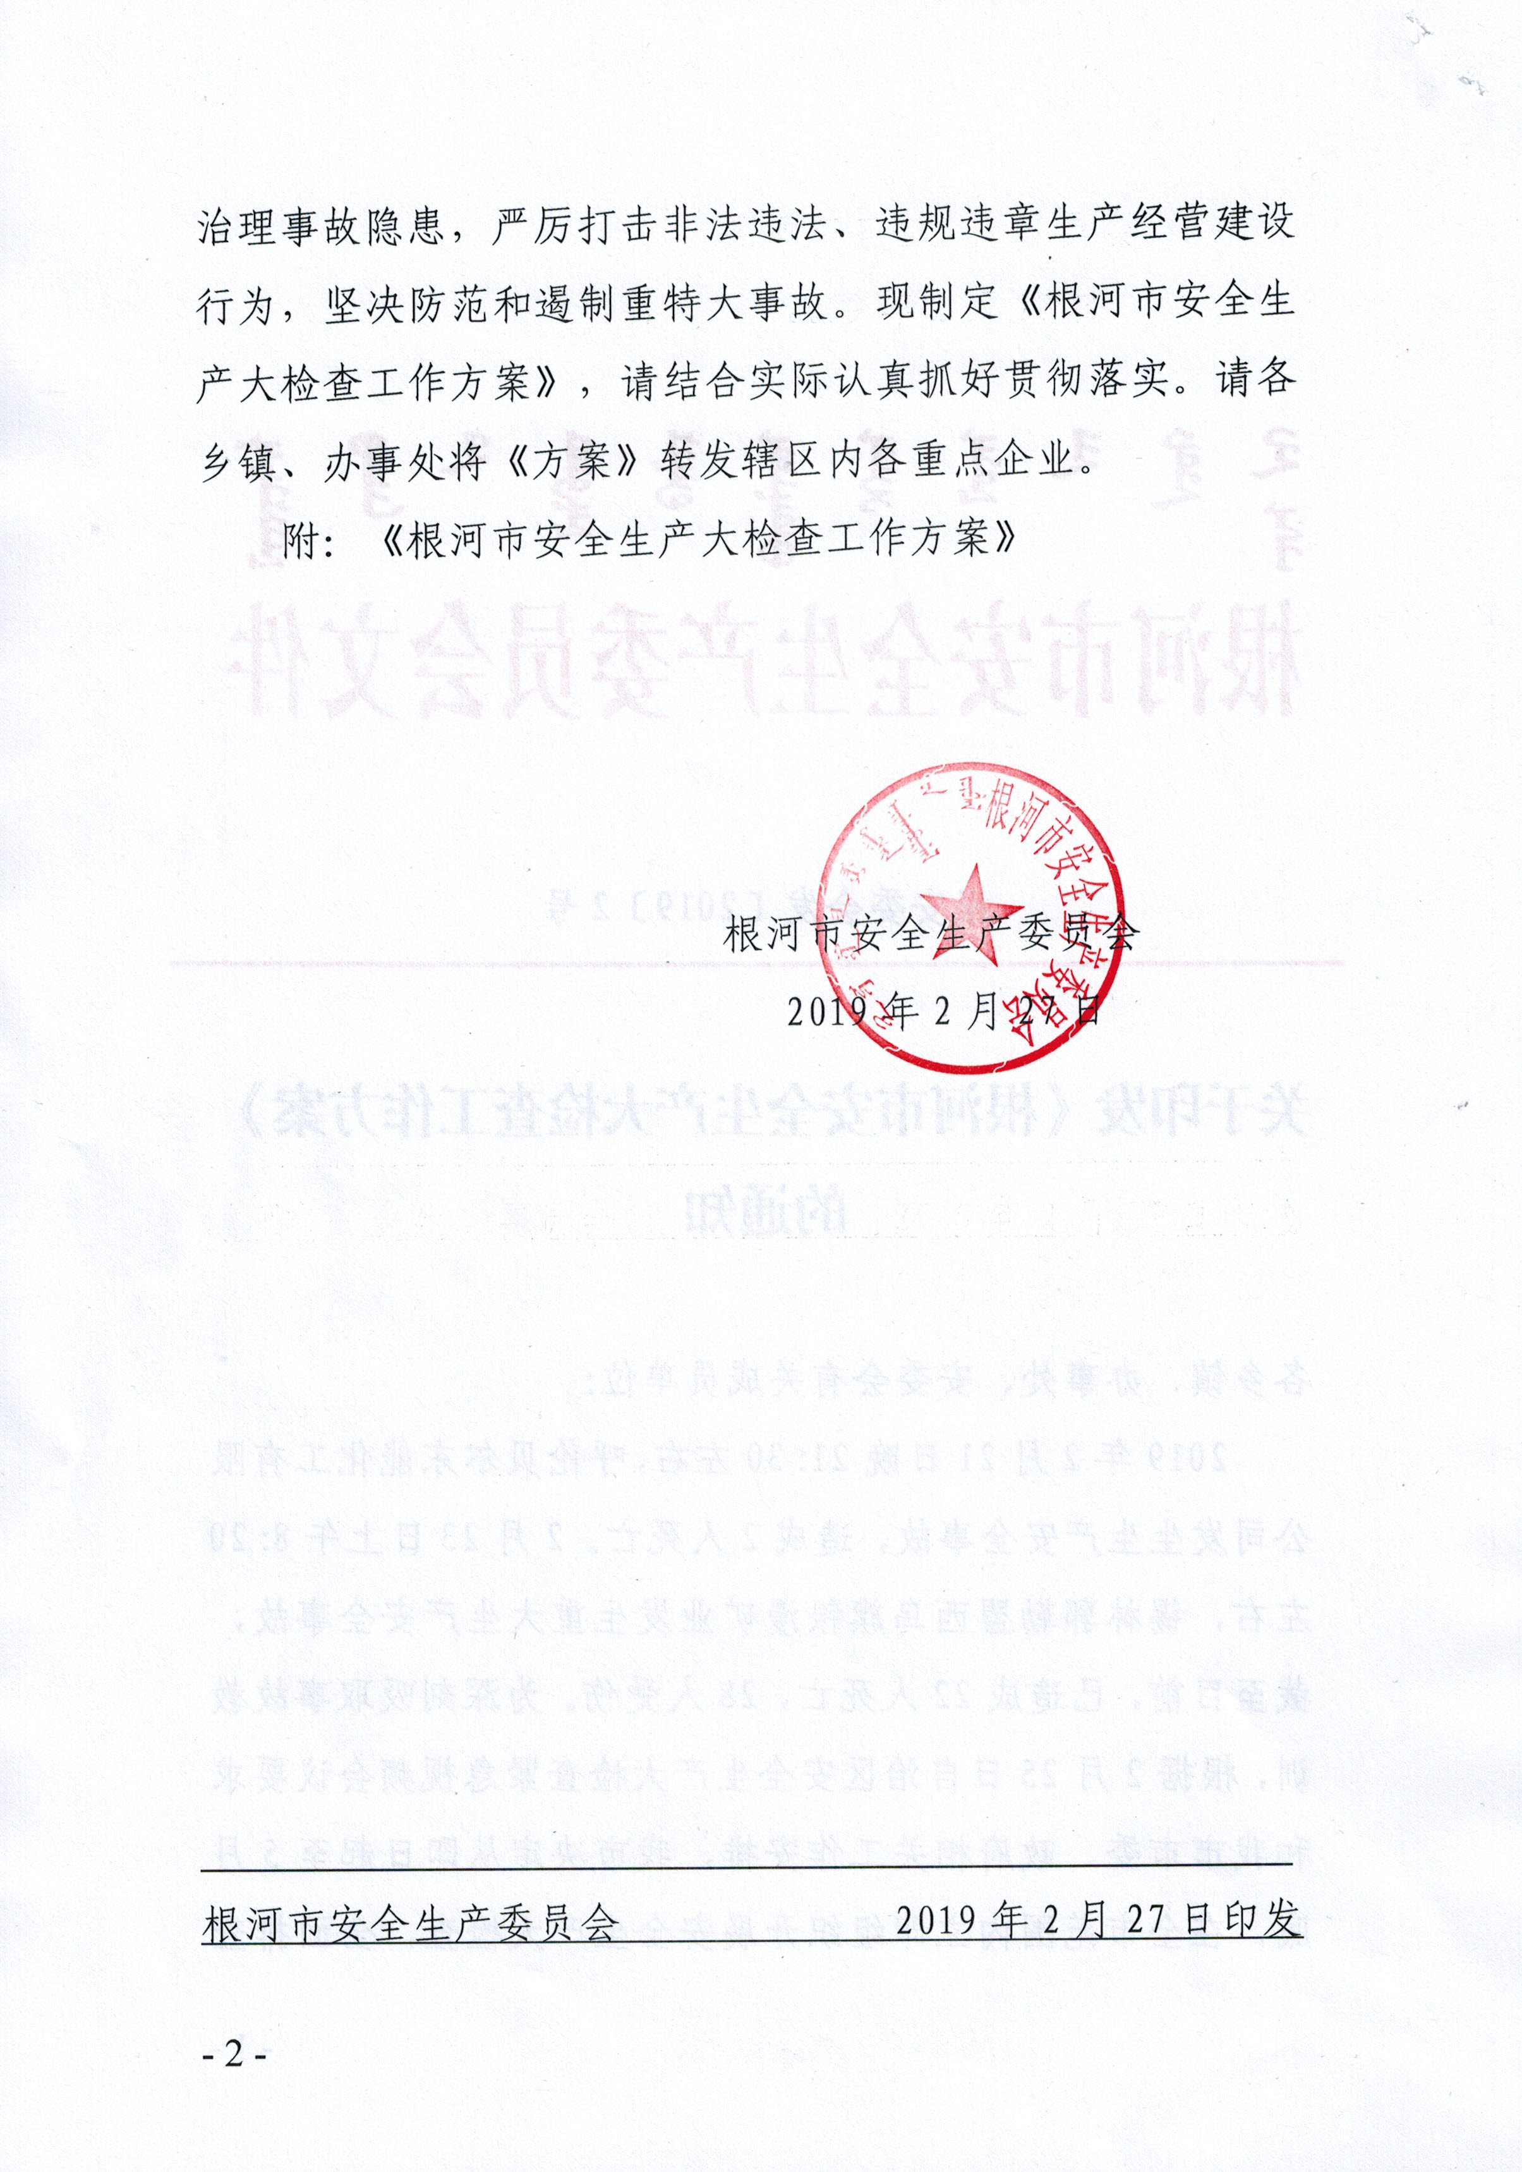
2019年2月21日晚21:30左右，呼伦贝尔东能化工有限公司发生生产安全事故，造成2人死亡。2月23日上午8:20左右，锡林郭勒盟西乌旗银漫矿业发生重大生产安全事故，截至目前，已造成22人死亡，28人受伤。为深刻吸取事故教训，根据2月25日自治区安全生产大检查紧急视频会议要求和我市市委、政府相关工作安排，我市决定从即日起至5月底，在全市范围内立即组织开展安全生产大检查，全面排查治理事故隐患，严厉打击非法违法、违规违章生产经营建设行为，坚决防范和遏制重特大事故。现制定《根河市安全生产大检查工作方案》，请结合实际认真抓好贯彻落实。请各乡镇、办事处将《方案》转发辖区内各重点企业。
附：《根河市安全生产大检查工作方案》

根河市安全生产委员会
2019年2月27日

根河市安全生产委员会 2019年2月27日印发

根河市安全生产大检查工作方案

为认真贯彻落实习近平总书记、李克强总理等中央领导同志关于安全生产工作的重要批示指示精神，贯彻2月25日自治区安全生产大检查紧急电视电话会议精神，把安全生产大检查工作作为当前各级政府的首要任务，按照全覆盖、零容忍、严执法、重实效的总要求，全面深入排查治理安全隐患，有效防范和化解重大安全风险，为全国“两会”顺利召开营造良好的安全生产环境，制定本方案。
一、检查范围及时间
全市所有地区、行业(领域)的生产经营单位、人员密集场所。突出抓好非煤矿山、危险化学品、烟花爆竹、道路交通、建筑施工、特种设备、人员密集场所、供电、供热、城镇燃气等重点领域安全生产，特别要对各类厂内机动车、渣土车、客运车、危货运输车等车辆安全状况进行排查。
本次大检查自2019年2月27日起至2019年5月31日。
二、检查方式
（一）生产经营单位全面自查。各企业主要负责人和实际控制人组织制定本企业检查方案，组织对企业生产经营建设全过程及每个部位、每个环节、每个岗位安全风险点和隐患进行全面排查、摸底。特别要对本企业各类机动车状况进行全面排查，杜绝报废车、非法改装车、超员超载等现象发生；对排查发现的所有安全风险和事故隐患要100%列出清单，100&建立台账，100%制定整改措施方案，100%落实隐患整改事项，做到责任、措施、资金、时限、预案“五到位”。
（二）乡镇、办事处全面检查。各乡镇、办事处组织对本辖区内重点生产经营单位进行全面检查。
（三）行业部门全面检查。各行业主管部门要按照各自职责分工，对本行业重点生产经营单位开展检查。
（四）市安委会重点督查。市安委会成立督查组对重点区域、重点部门、重点行业进行督查。
三、组织机构
按照市安委会各成员单位职责分工，各司其职，对本行业领域开展检查。大检查领导小组办公室设在市应急管理局，主任：卜伶生（兼），联系人：徐楠，联系电话：5238711。
四、检查内容
按照《内蒙古自治区落实生产经营单位安全生产主体责任规定》要求，重点检查以下内容：全员安全生产责任制、组织领导和管理机构、各项规章制度和操作规程、安全投入保障、全体从业人员安全教育培训、隐患排查整改制度、应急救援预案及定期演练；组织开展全生产大检查自查自改情况，对排查的隐患和问题整改闭环情况；是否对本企业各类机动车开展隐患排查，建立隐患排查台账。
五、工作要求
（一）加强组织领导。安全生产大检查是当前各地、各部门必须抓好的首要任务，务必以高度的责任感和紧迫感，举全市之力抓严抓实抓细。各地区要迅速成立由主要负责同志为组长的领导小组，制定详尽的大检查方案，层层动员部署，广泛宣传发动，实现全市上下联动，齐抓共管、动真碰硬、严格执法、确保实效。
（二）严格执法查处。要按照“不放过任何一个漏洞，不丢掉任何一个盲点，不留下任何一个隐患”要求，实现安全生产大检查全覆盖。对排查出的问题和隐患实行“零容忍”，一律依法上限处罚；对存在重大隐患的，一律依法停产整顿；对逾期未整改或整改不到位的，一律依法予以关闭。对非法违法生产经营建设行为，要坚决依法严厉打击、关闭取缔；对隐患屡改不到位、违法违规行为屡禁不止的企业，要在依法严厉处罚的同时纳入“黑名单”，实行联合惩戒；对大检查期间发生的每起事故，都要从快从严从重处罚。
（三）加大督查问责力度。各地、各部门要全面加强本地区、行业、领域安全生产工作力度，对安全生产大检查工作不认真、不落实、搞形式、走过场的要通报批评、集中曝光，对隐患整治不彻底、整改不到位或因工作不力导致事故发生的，要严肃追责问责。
（四）营造良好氛围。要充分发挥广播、电视、报纸等主流媒体以及微博、微信等新媒体作用，采取多种形式，加大宣传力度，畅通安全生产的社会监督渠道，强化新闻媒体的舆论监督，形成全社会关注、支持、参与大检查的良好氛围。
各乡镇、办事处、各部门要将大检查重要信息情况随时报市安委办，大检查结束后要形成大检查工作总结，并于5月31日前报送市安委办。市安委办联系电话：5238711，信息及总结报送邮箱：ghajj@126.com。

